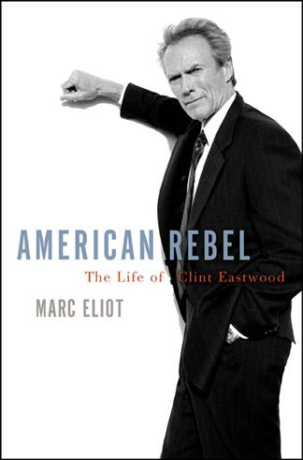
中文书名：《一个叛逆的美国人：克林特·伊斯特伍德传》
英文书名：AMERICAN REBEL: The Life of Clint Eastwood
作 者：Marc Eliot
出 版 社：Crown
代理公司：ANA
代理地区：中国大陆、台湾
出版日期：2009年9月
页 数：416页
审读资料：样书

内容简介：

毫无疑问，克林特·伊斯特伍德（Clint Eastwood）是艾略特下一部作品的最佳主人公。他不仅是好莱坞最具影响力的巨星，而且是一个活生生的传奇。马克·艾略特（Marc Eliot）对这位风云人物台前幕后的生活都详加了解，为读者一步步散去笼罩在他身上的迷雾——克林特·伊斯特伍德是怎样从一名毫无野心的纨绔子弟变成银幕硬汉进而成为一名成就卓著的艺术家的。要知道，他的电影丰富了美国电影的内涵。克林特·伊斯特伍德的从影经历令人惊叹，从最早参与编剧并主演的《荒野大镖客》（Fistful of Dollars）到《警探哈里》（Dirty Harry）中的男主角，再到出演《凯迪拉克神探》（Pink Cadillac），他的职业生涯跨越了半个世纪。16年前（1992年），克林特·伊斯特伍德以《不可饶恕》（Unforgiven）一片复出并一举夺得奥斯卡最佳影片奖。

艾略特撰写的这部作品不是克林特·伊斯特伍德的第一本传记，但它绝对是最完整、最新且权威的一本。

此前，克林特·伊斯特伍德也出版过传记，最新的一本是由Knopf出版社1996年出版的，作者为著名影评人及影史学家Richard Schickel。这是一部经典之作，至今仍在重印。由Patrick McGilligan执笔的传记则出版于2002年，现已绝版。从目前的情况看，以上二书均已因“年久失修（修订）”而过时——前者曾做过一次非常敷衍的修订，但对克林特·伊斯特伍德的情况介绍仅截止到上世纪九十年代末期；后者距今似乎不久，但遗漏了对他最近十年的介绍，并且由于绝版而难觅芳踪。

克林特·伊斯特伍德最近16年的职业生涯被视为是他最有创造力和代表性的。这些年来他亦导亦演，著名作品包括《神秘河》（Mystic River）、《百万金婴》（Million Dollar Baby）、《父辈的旗帜》（Flags of Our Fathers）等。与上述两本书不同，本书将更多地关注克林特·伊斯特伍德这段时期的作品。本书的第二大特色在于方法和视角。Schickel在书中是以奉承的口吻塑造伊斯特伍德的。他与伊斯特伍德合作，共同撰写了那本传记。事实上，二人也因那本书博取了相当的知名度。与此相反，McGilligan的传记则对伊斯特伍德充满了无情的否定和批判。而艾略特的这部作品深入、客观地记录了克林特·伊斯特伍德的生活与电影。

作者简介：

马克·艾略(Marc Eliot)特是一名严肃的传记作家，他为十余位好莱坞明星作传，他的作品包括登上畅销书排行榜的《加利·格兰特传》（Cary Grant）和《吉米·斯图亚特》（immy Stewart）。他在创作本书前的最新作品是《里根的好莱坞岁月》（Reagan: The Hollywood Years）。马克·艾略特的作品受到了广泛关注，《时代》（Times）刊发过相关书评。同时，鉴于克林特·伊斯特伍德的极高知名度，当本书出版时，他的最新影片无疑会得到更多的关注。

请将回馈信息发至：黄家坤女士
安德鲁﹒纳伯格联合国际有限公司北京代表处
北京市海淀区中关村大街甲59号中国人民大学文化大厦1705室, 邮编：100872
电话：010-82504106
传真：010-82504200
Email: JHuang@nurnberg.com. cn
Http://www.nurnberg.com.cn
微博：http://weibo.com/nurnberg
豆瓣小站：http://site.douban.com/110577/

